Terca Paarsblau Handform geschnittene Riemchen

wienerberger

Eigenschaften

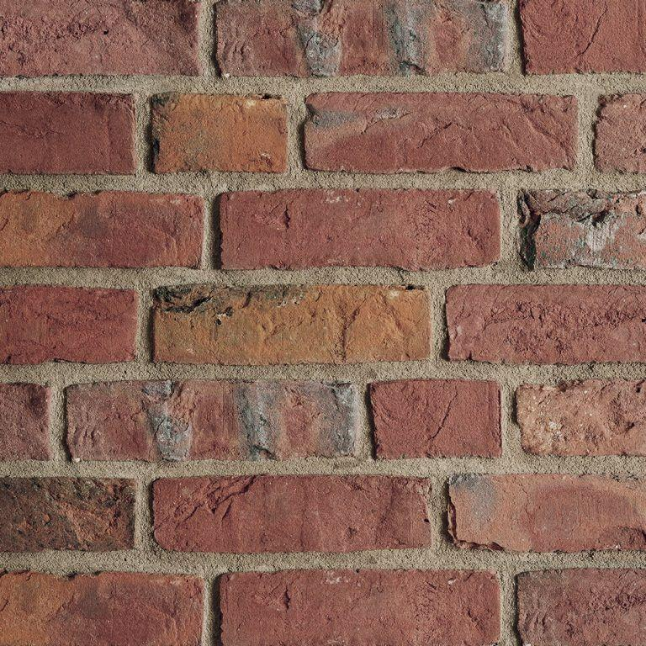

Farbton

braun, orange, rot

Format

WDF

Produkt

Riemchen

Werkstoff

Klinker

Breite (mm)

22,00

Höhe (mm)

65,00

Länge (mm)

209,00 - 215,00

Gewicht (kg)

0,79